万集科技助学金申请线上申请流程说明

- 登陆校园网主页（www.bit.edu.cn），点击“综合服务”进入“个人中心”
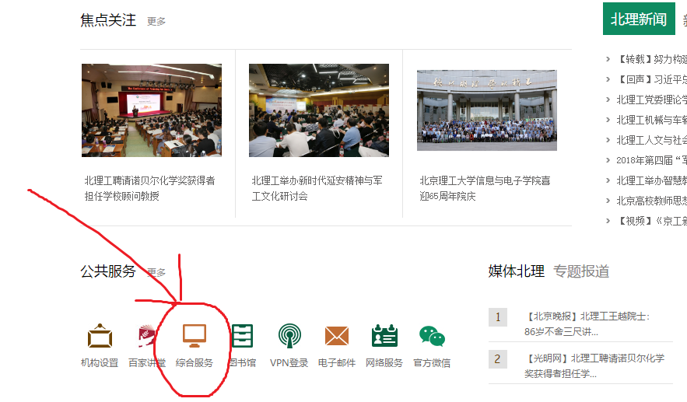
- 在“个人中心”内点击“更多”
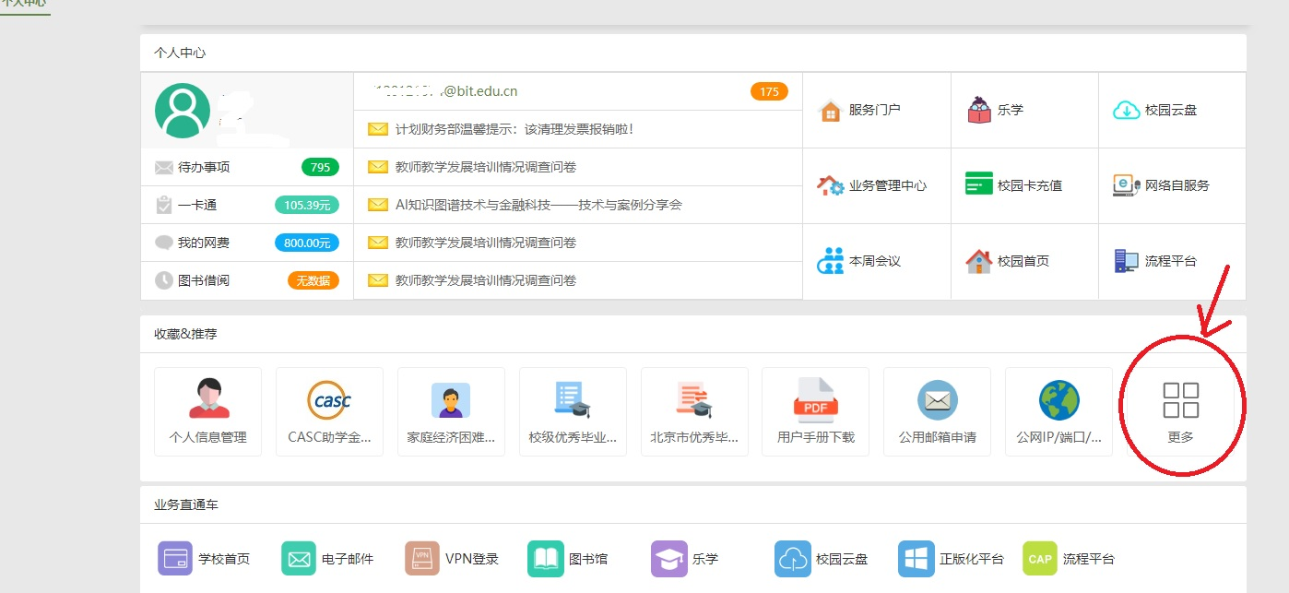
3、在“服务中心”内点击“万集科技助学金”

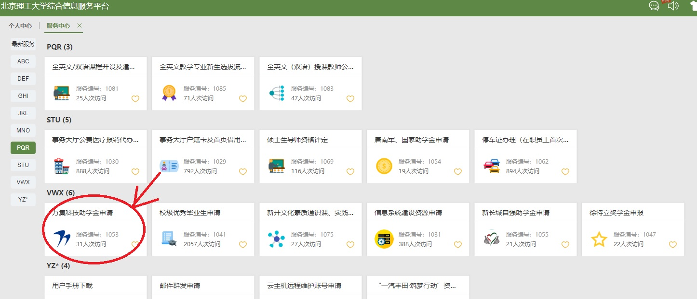
- 进入“万集科技助学金”申请界面，并点击“在线办理”
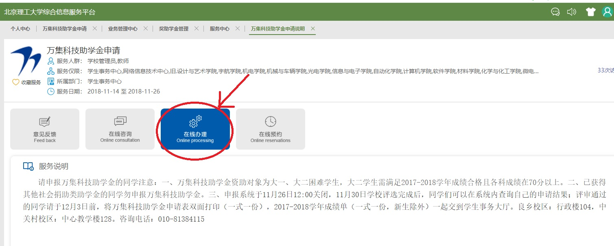

- 填写“万集科技助学金申请表”，后点击提交

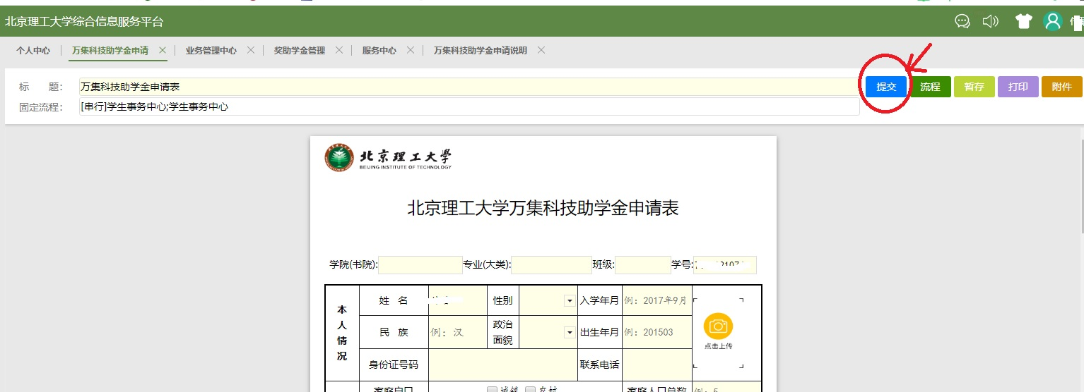

6、提交申请之后，可以在“个人中心”点击“服务门户”查看
我的事项
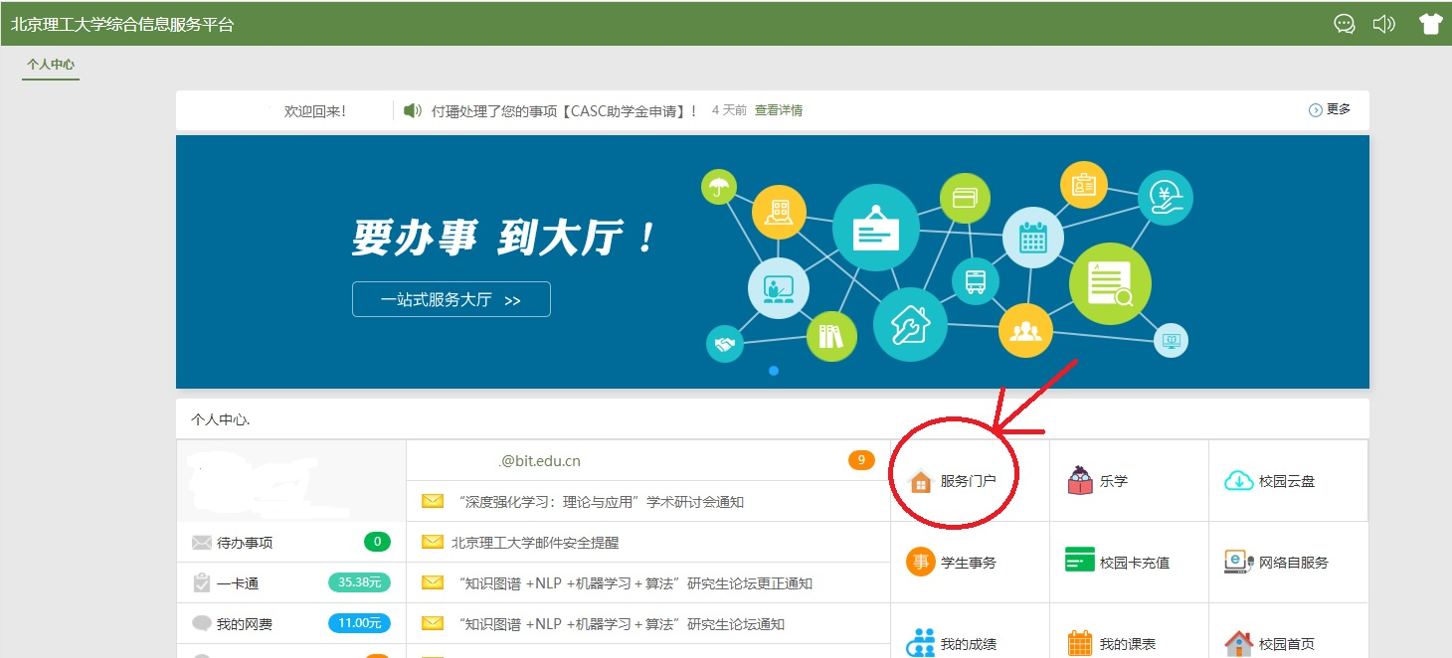
7、点击“【流程】万集科技助学金申请”
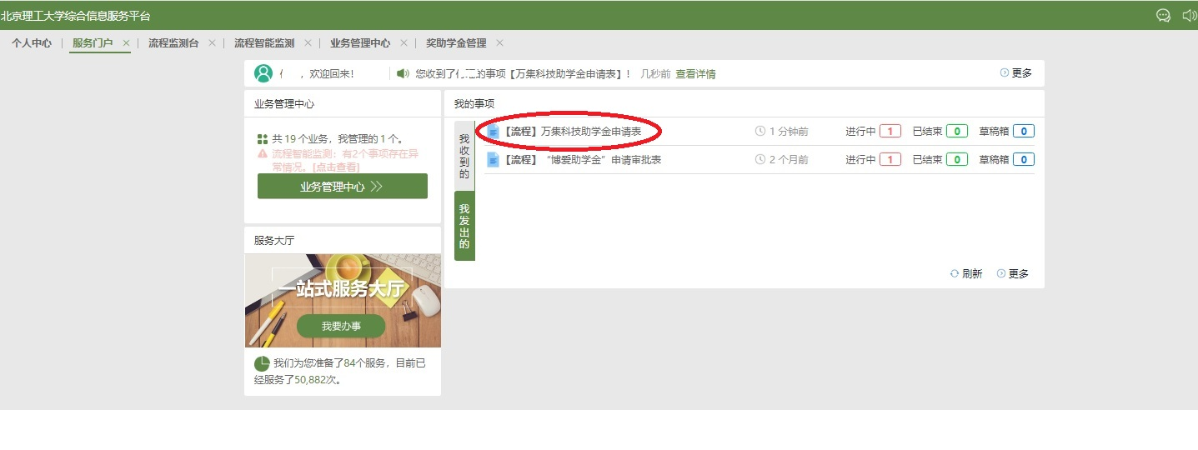

8、点击“万集科技助学金申请” 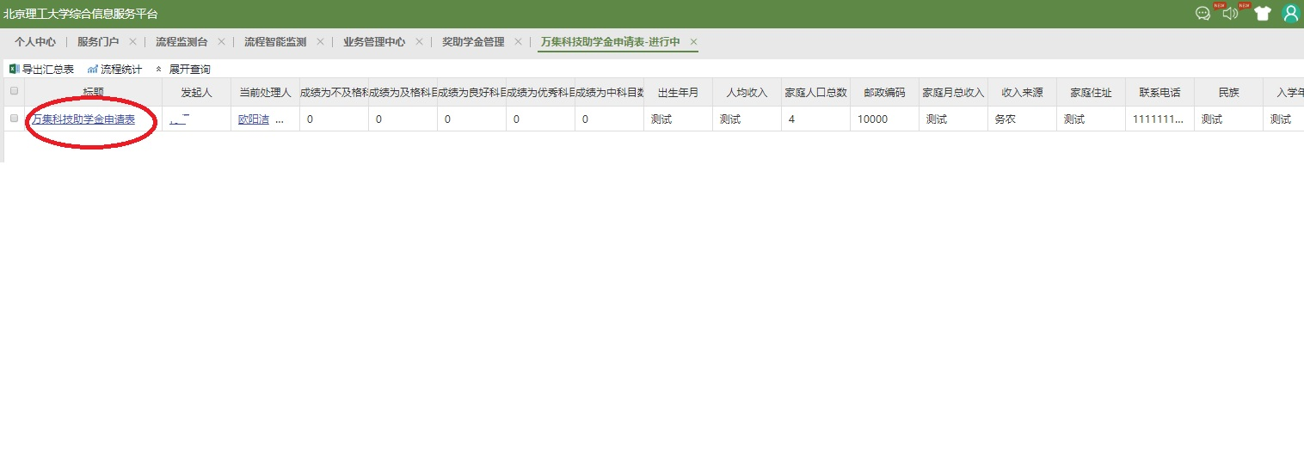
9、评审通过的同学，请双面打印此表格，一式一份，在“申请人”后面手写签名后，将申请表和成绩单交至学生事务大厅
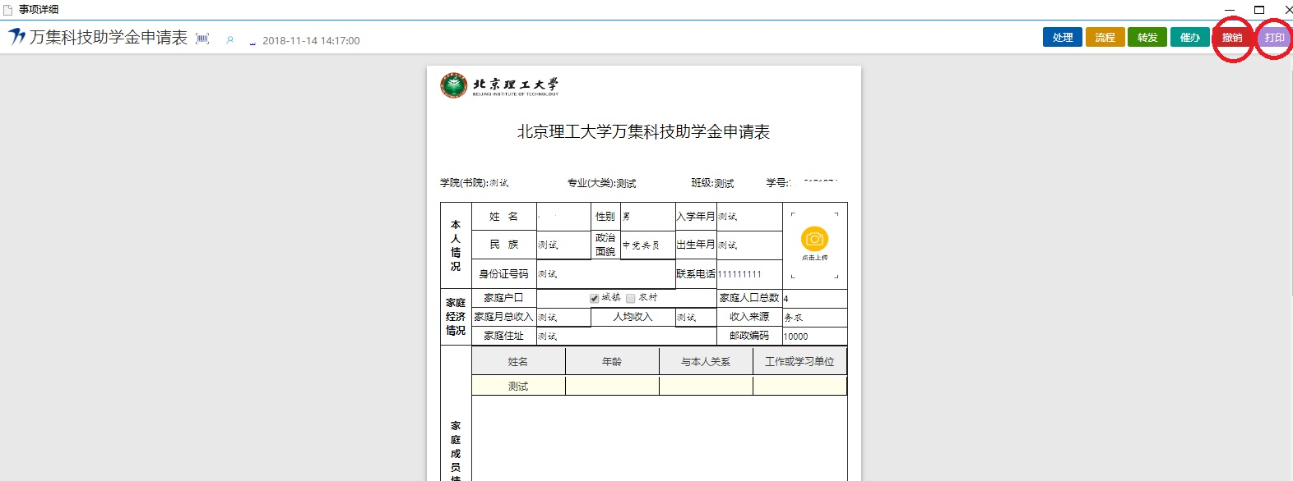

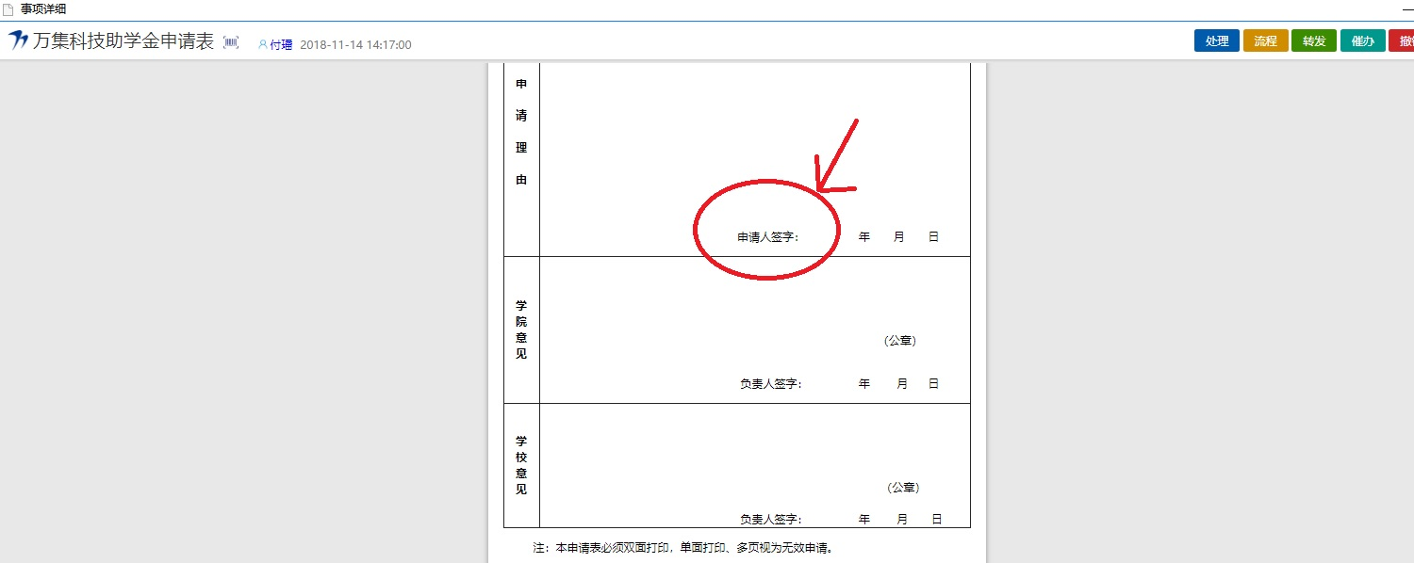
10、如果万集科技助学金申请表填写有错误，可以在步骤9中点击“撤销”，刷新后，重新填写申请表，请勿重复提交申请表。

